OBJAVA ZA MEDIJE

JAPANSKI VELEPOSLANIK KEIJI TAKIGUCHI POSJETIO HRVATSKU AKADEMIJU ZNANOSTI I UMJETNOSTI

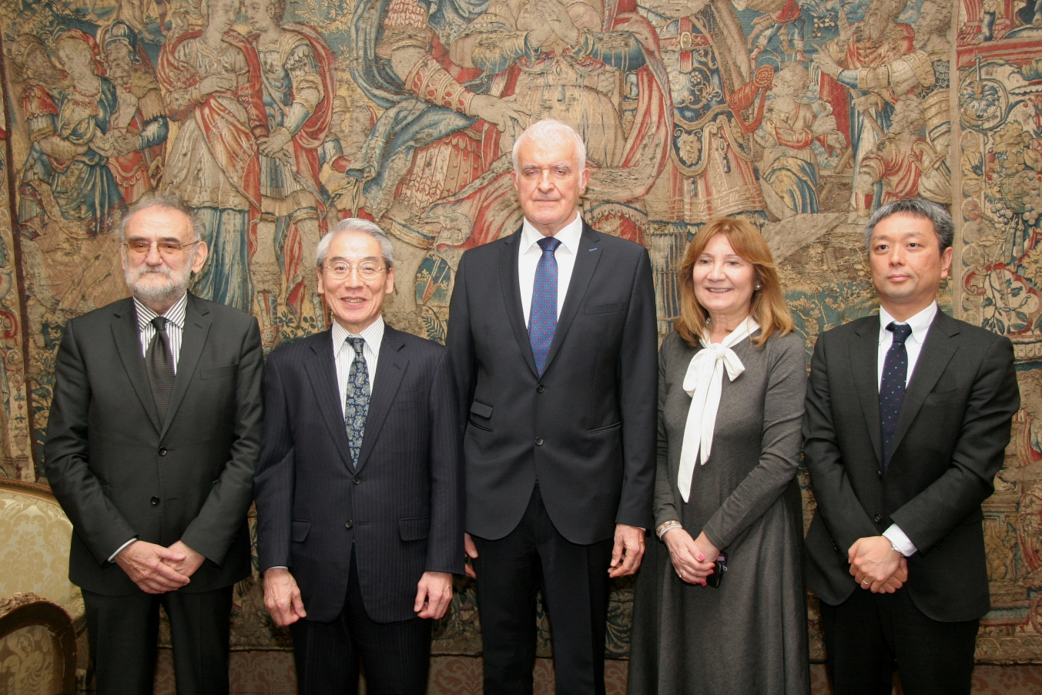

Zagreb, 30. ožujka 2017. – Japanski veleposlanik Keiji Takiguchi posjetio je u petak 30. ožujka Hrvatsku akademiju znanosti i umjetnosti gdje ga je primio predsjednik HAZU akademik Zvonko Kusić.
Akademik Kusić svog je gosta izvijestio o povijesti, ustroju i djelovanju Hrvatske akademije, a razgovaralo se i o japanskoj kulturi i tradiciji i mogućnostima unapređenja suradnje hrvatskih i japanskih znanstvenih i umjetničkih institucija.
Uz akademika Kusića, susretu su bili nazočni i glavni tajnik HAZU akademik Pavao Rudan i tajnica HAZU Marina Štancl, a u pratnji veleposlanika Takiguchija bio je i prvi tajnik japanskog Veleposlanstva Norifumi Koike.

Marijan Lipovac
Ured za odnose s javnošću i medije HAZU

